สังขละ ดินแดนสองวัฒนธรรม
เสน่ห์ล้ำ กาญจนบุรี 3 วัน 2 คืน
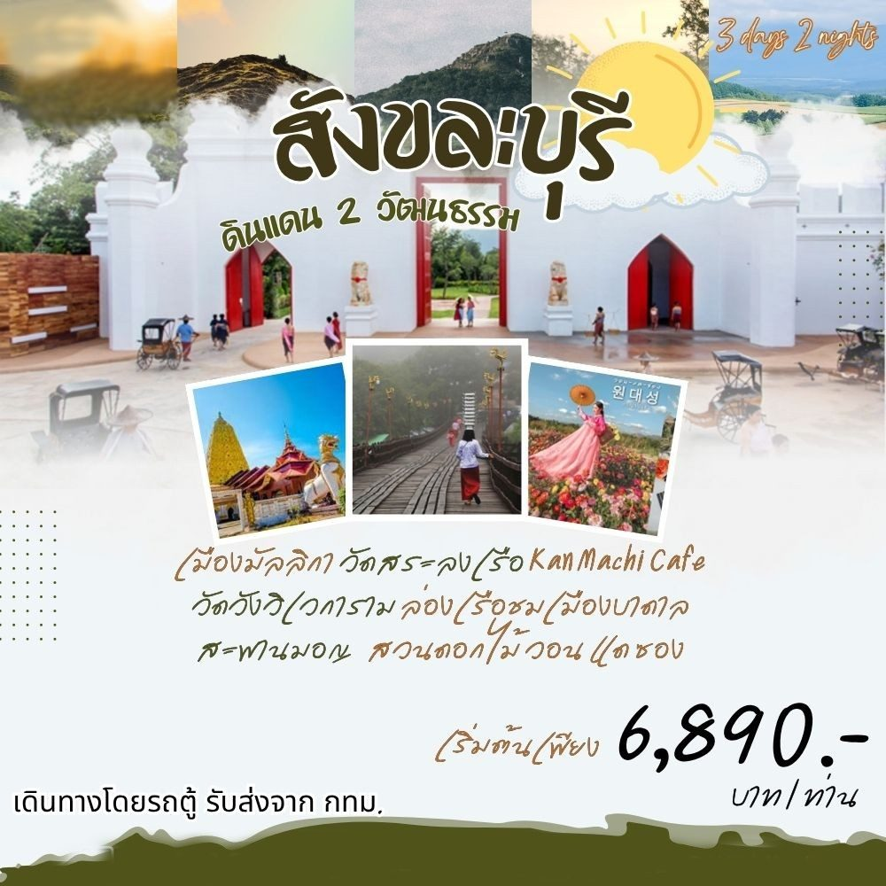

วันที่หนึ่งของการเดินทาง

กรุงเทพฯ–กาญจนบุรี-วัดสระลงเรือ- สวนดอกไม้ วอน แด ซอง -สังขละบุรี-วัดวังก์วิเวการาม
06.00 น. คณะพร้อมกันที่ ณ จุดนัดพบ เจ้าหน้าที่บริษัทฯ คอยให้การต้อนรับ และอำนวยความสะดวกด้านสัมภาระแก่ท่าน ออกเดินทางด้วย รถตู้ปรับอากาศ VIP 9 ที่นั่ง
เดินทางสู่ จ.กาญจนบุรี
06.30 น. ออกเดินทาง พร้อมมัคคุเทศก์ ที่จะมาให้ข้อมูลสถานที่ท่องเที่ยวต่างๆ และดูแลท่านตลอดการเดินทาง บริการอาหารเช้าบนรถ อาหารกล่อง พร้อมน้ำดื่ม ( มื้อที่ 1)
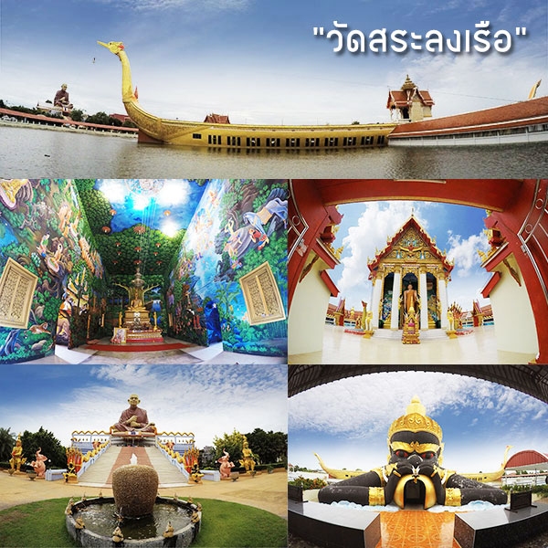
08.30 น. เดินทางถึง วัดสระลงเรือ วัดนี้มีจุดเด่นและเริ่มเป็นที่รู้จักเมื่อมีการสร้างเรือสุพรรณหงษ์จำลองที่ใหญ่ที่สุดในโลก สร้างขึ้นในสระน้ำขนาดใหญ่ของวัด มีลักษณะสวยงามวิวจิตรตระการตา ซึ่งด้านในเรือบรรจุพระบรมสารีริกธาตุไว้ นอกจากนี้ภายในวัดยังมีสิ่งศักดิ์สิทธิ์ อีกมากมายได้แก่ หลวงพ่อใหญ่องค์ดำ รวมถึงอุโบสถของวัดซึ่งมี 2 ชั้น จำลองเมืองนรกในชั้นล่าง เพื่อเตือนสติผู้คนให้ทำแต่ความดี และกำลังก่อสร้างรูปเหมือนของสมเด็จพระพุฒาจารย์ (โต พรหมฺรํงสี) องค์ใหญ่ที่สุดในโลก

10.30 น. พาท่านชม สวนดอกไม้สไตล์เกาหลี วอน-แด-ซอง สถานที่พักผ่อนท่ามกลางหุบเขาล้อมรอบ ที่สร้างตกแต่งผสมผสานแนวเกาหลีโบราณกับสวนดอกไม้ตลอดปี มีชุดฮันบกให้เช่าถ่ายรูปเก๋ๆ ในสวนดอกไม้ที่มีความงดงามตัดกับฉากหลังโรงกาแฟ สวนดอกไม้ที่มีนานาพันธ์ (ไม่รวมค่าเช่าขุดฮันบก )

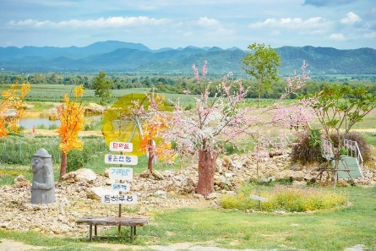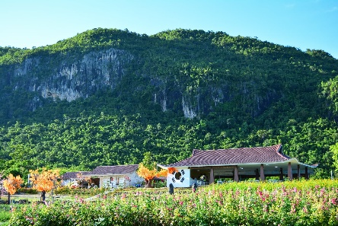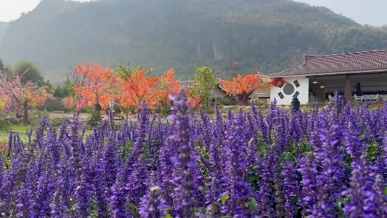
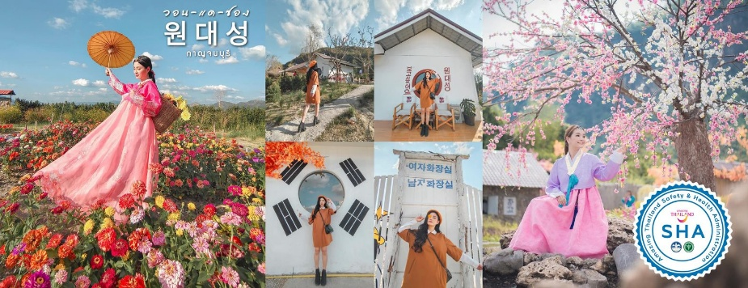

12:30 น. บริการอาหารกลางวัน ณ ร้านอาหาร ( มื้อที่ 2 ) แบบเซทโต๊ะ
13.30 น. จากนั้นนำท่านเดินทางสู่ สังขละบุรี
15.30 น. เดินทางถึง วัดวังก์วิเวการาม หรือ วัดหลวงพ่ออุตตมะ นับเป็นศูนย์รวมจิตใจทั้งชาวไทย ชาวกะเหรี่ยง และโดยเฉพาะชาวไทยเชื้อสายมอญ ที่มีความเลื่อมใสและศรัทธาหลวงพ่ออุตตมะเป็นดั่ง “เทพเจ้าแห่งชาวมอญ” วัดแห่งนี้เกิดขั้นจากพลังศรัทธาที่มีต่อหลวงพ่อ และยังเป็นวัดที่หลวงพ่ออุตตมะเคยจำพรรษา วัดแห่งนี้จึงเปรียบเสมือนตัวแทนของหลวงพ่อ และเป็นสถานที่ศักดิ์สิทธิ์สำหรับชาวมอญ
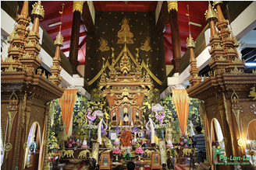
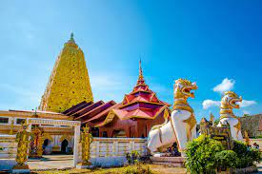

18.00 น. นำท่านเข้าสู่ที่พัก สวนแมกไม้ รีสอร์ท หรือเทียบเท่า ให้ท่านพักผ่อนตามอัธยาศัย
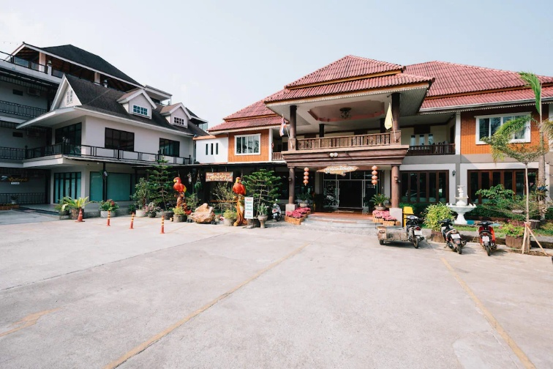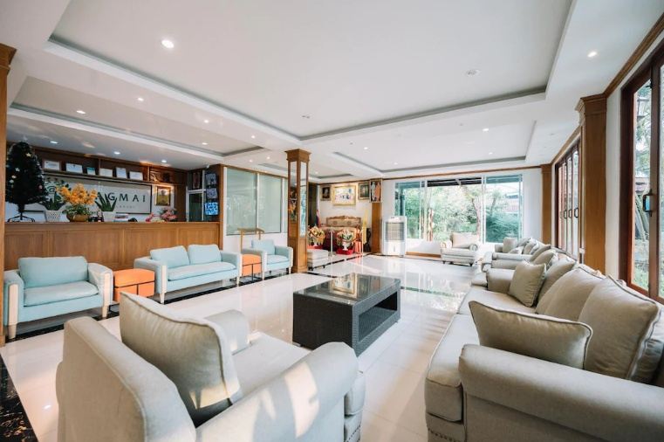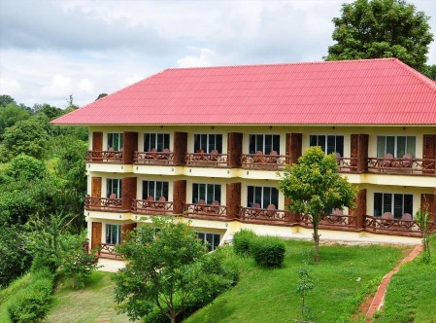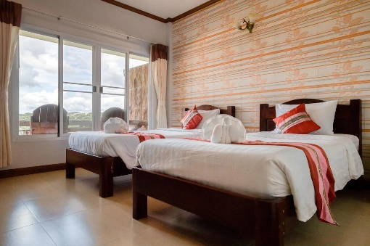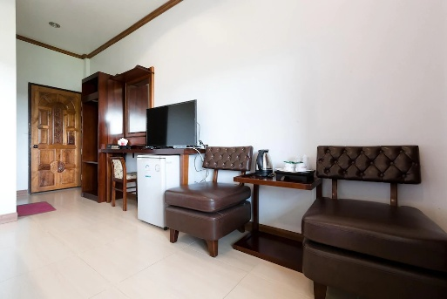
19.00 น. บริการอาหารเย็น ณ ห้องอาหารรีสอร์ท ( มื้อที่ 3 ) แบบเซทโต๊ะ

วันที่สองของการเดินทาง

สะพานมอญ- ล่องเรือชมวัดศรีสุวรรณ (เก่า), วัดวังก์วิเวการาม (เก่า) , วัดสมเด็จ (เก่า) -
น้ำพุร้อนหินดาด
06.00 น. พาท่านใส่บาตรพระ ในตอนเช้าบริเวณ สะพานมอญ (สะพานไม้ที่ยาวที่สุดในประเทศไทย) สัมผัสมนต์เสน่ห์สังขละบุรีและวิถีชีวิตชาวไทย-มอญ ท่านสามารถร่วมแต่งชุดชาวมอญเพื่อใส่บาตรและเดินถ่ายรูปสวยๆ ของสะพานมอญได้ (มีบริการเช่าชุดที่ร้านขายอาหารใส่บาตร หรือ ซื้อเป็นที่ระลึกได้ที่ร้านระหว่างทางเดินไปสะพาน มีให้เลือกหลากหลายร้าน ) ราคาไม่รวมอาหารใส่บาตร
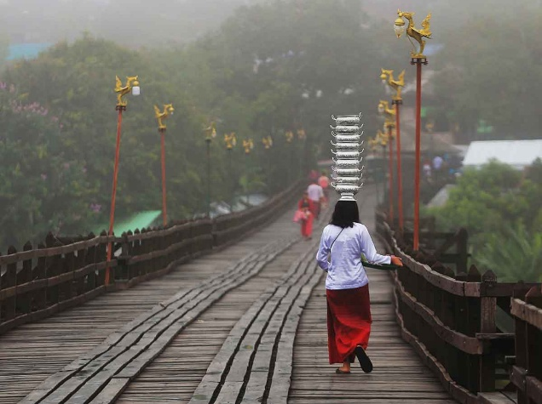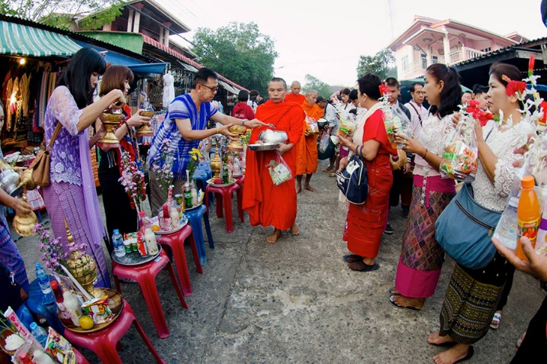

จากนั้น นำท่าน ล่องเรือชมวัดศรีสุวรรณ (เก่า), วัดวังก์วิเวการาม (เก่า) , วัดสมเด็จ (เก่า) เป็นกิจกรรมท่องเที่ยวที่ได้รับความนิยมในอำเภอสังขละบุรี จังหวัดกาญจนบุรี โดยวัดเหล่านี้จะจมอยู่ใต้น้ำในบางช่วงของปี ทำให้เกิดเป็น "เมืองบาดาล" หรือ "วัดใต้น้ำ" ที่มีทัศนียภาพสวยงาม
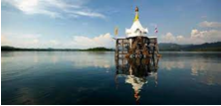
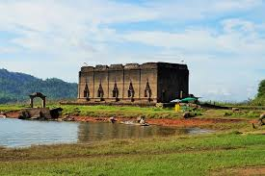

เช้า บริการอาหารเช้า ณ ห้องอาหารรีสอร์ท (มื้อที่ 4 )
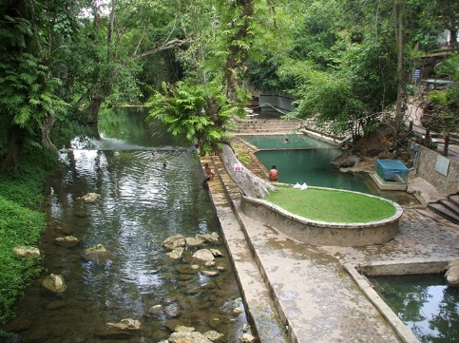
10.30 น. นำท่านออกเดินทางเที่ยวชม น้ำพุร้อนหินดาด บ่อน้ำพุร้อนที่เกิดขึ้นเองตามธรรมชาติ บ่อน้ำพุร้อนแห่งนี้เป็นน้ำแร่บริสุทธิ์ที่ถูกพบโดยทหารชาวญี่ปุ่นตั้งแต่สมัยสงครามโลกครั้งที่สอง และด้วยความที่เป็นน้ำแร่บริสุทธิ์ที่พุดขึ้นมาจากใต้ดินแห่งนี้ จึงเชื่อว่าเมื่อลงไปแช่แล้วจะสามารถรักษาโรคภัยได้

12:00 น. บริการอาหารกลางวัน ณ ร้านอาหาร ( มื้อที่ 5 ) แบบเซทโต๊ะ

13.00 น. หลังจากนั้นนำท่านเดินทางเข้าสู่ที่พัก เพชรมณีกาญจน์ บีช รีสอร์ท หรือเทียบเท่า ห้องพักสไตล์
รีสอร์ทตั้งอยู่ริมฝั่งแม่น้ำแควน้อย ท่ามกลางธรรมชาติ ร่มรื่นด้วยพันธุ์ไม้นานาชนิดเหมาะสำหรับการพักผ่อนอย่างแท้จริง สัมผัสหาดทรายน้ำจืด ภูเขารายล้อม ดื่มด่ำไปกับธรรมชาติ
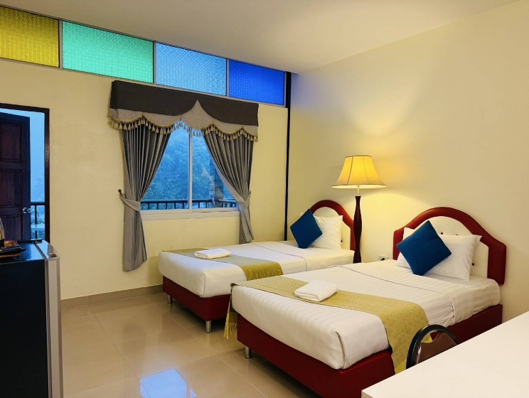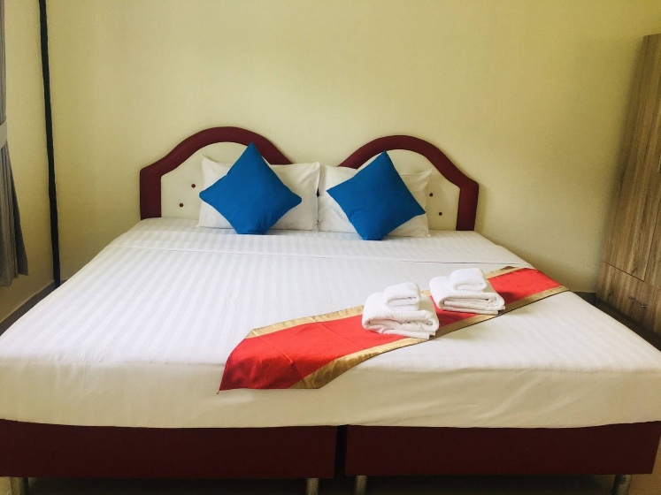
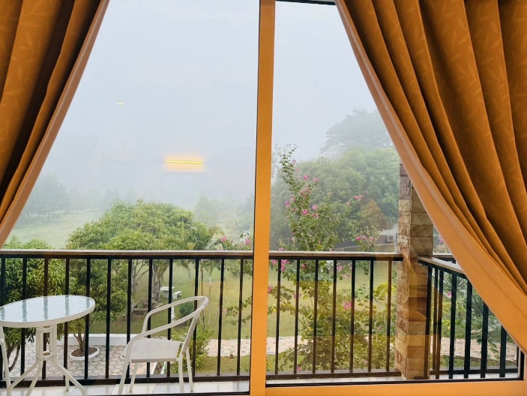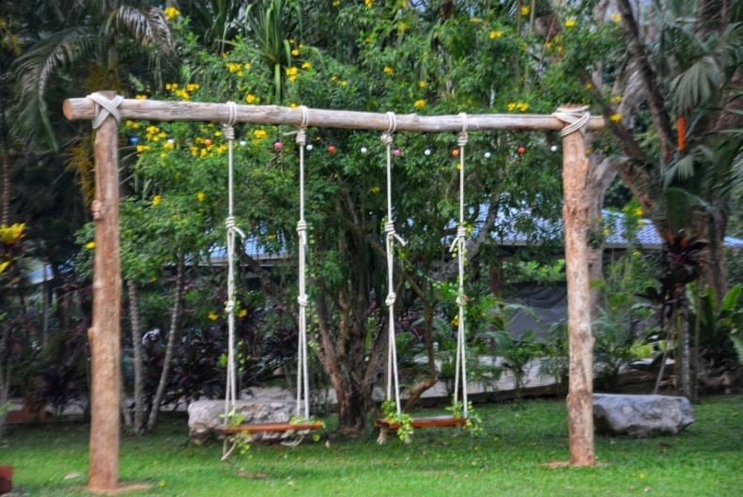
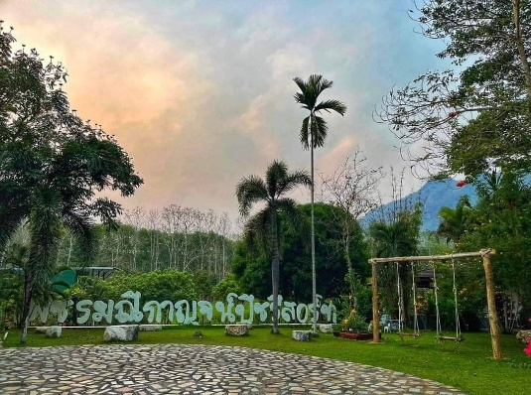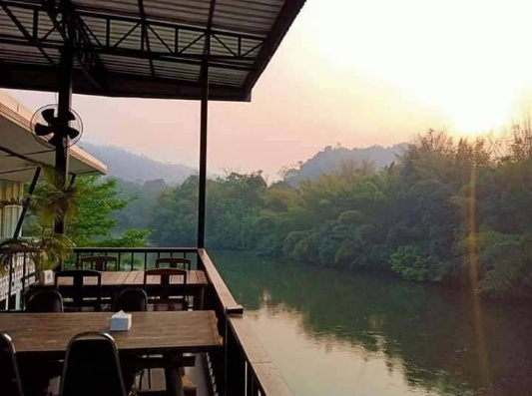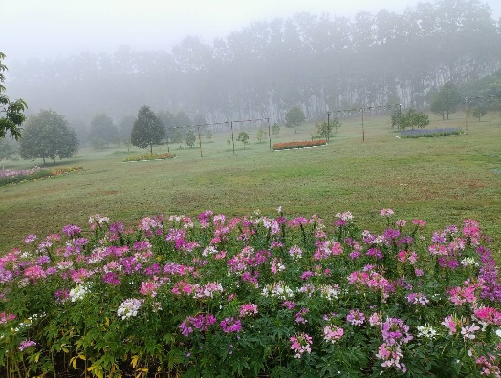
OPTION: ล่องแพเปียก
สำหรับ 1-10 ราคา 3,000 บาท/แพ
เป็นกิจกรรมหนึ่ง เหมือนเป็นสิ่งที่ห้ามพลาดที่มาเที่ยวกาญจนบุรี
กับการล่องแพเปียกตอนเย็นไปดูธรรมชาติที่สวยงาม อาการดีๆ
พร้อมลอยคอเล่นน้ำกลับมาที่พักมีความปลอดภัยสูงมีเจ้าหน้าที่หลายคนดูแลตลอดกิจกรรม ให้คำแนะนำแก่ท่าน

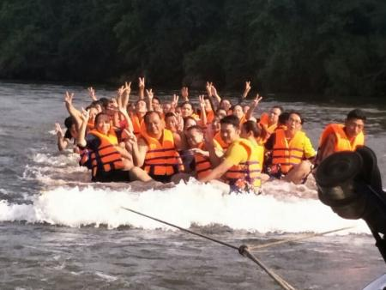

เย็น บริการอาหารเย็น ณ ห้องอาหารรีสอร์ท ( มื้อที่ 6 ) แบบเซทโต๊ะ

22.00 น. กลับห้องพัก อิสระพักผ่อนตามอัธยาศัย

วันที่สามของการเดินทาง

เมืองมัลลิกา– Kan Machi Cafe -ร้านของฝาก–กรุงเทพฯ
เช้า รับประทานอาหารเช้า ณ ห้องอาหารรีสอร์ท (มื้อที่ 7)
07.30 น. นำท่านเดินทางไปยัง เมืองมัลลิกา เป็นเมืองย้อนยุคของวิถีชีวิตชาวสยามบริเวณลุ่มแม่น้ำเจ้าพระยา ในสมัยพระบาทสมเด็จพระจุลจอมเกล้าเจ้าอยู่หัว รัชกาลที่ ๕ วิถีชีวิตของชาวสยามในยุค ร.ศ.๑๒๔ มีการเปลี่ยนแปลงเกิดขึ้นมากมายหลายด้าน ที่เด่นชัดมากคือการประกาศเลิกทาส เมื่อทาสได้รับความเป็นไทพวกเขาต้องใช้ชีวิตอยู่อาศัยและทำมาหากินด้วยตนเอง ไม่ได้อยู่ภายใต้อาณัติหรือการดูแลของบรรดาเจ้าขุนมูลนายอีกต่อไป พวกเขาต้องดำรงชีวิตให้อยู่รอด พึ่งตนเอง และอยู่ร่วมกับคนสยามทุกหมู่เหล่า การปรับเปลี่ยนวิถีชีวิตเหล่านี้นับเป็นรากเหง้าสำคัญของคนไทยในยุคปัจจุบัน
( ราคาไม่รวมค่ากิจกรรมต่างๆค่าเช่าชุดไทย ในเมืองมัลลิกา ลูกค้าชำระเอง )
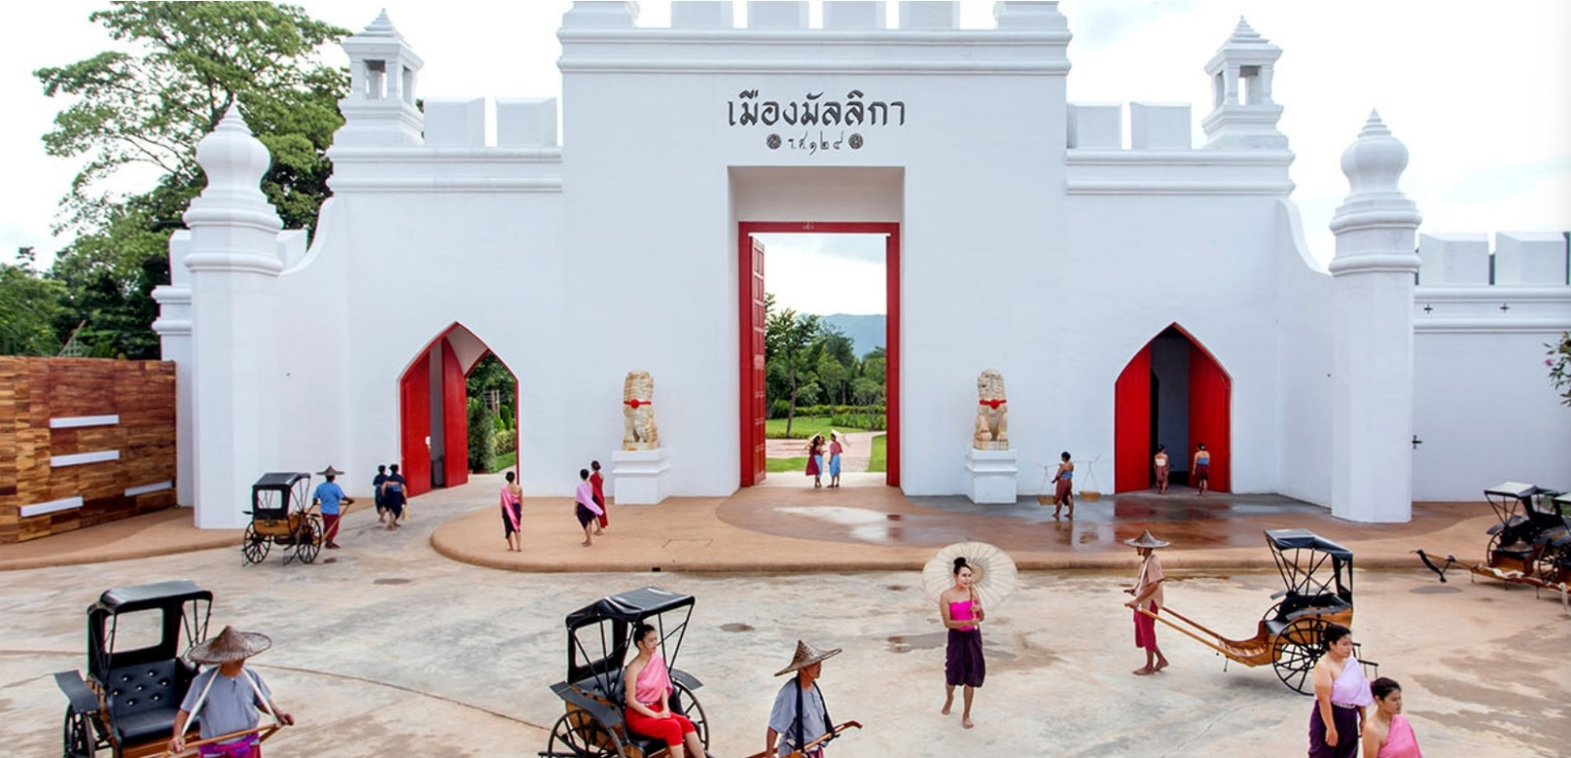
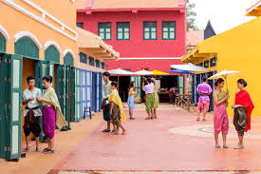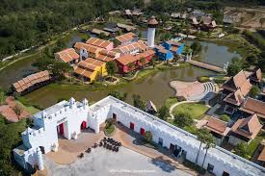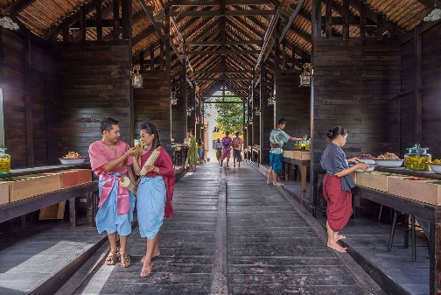
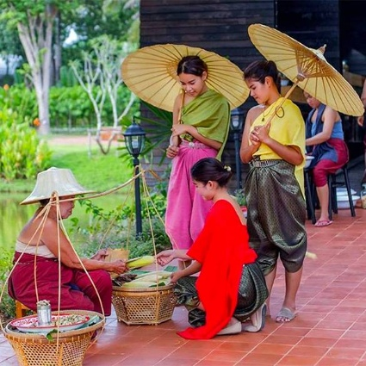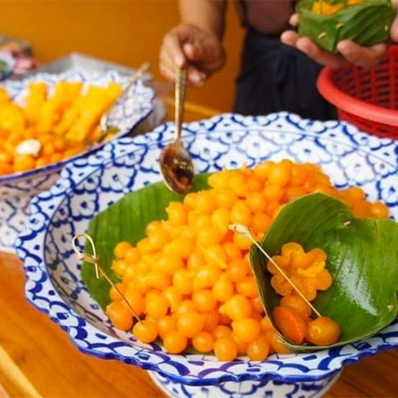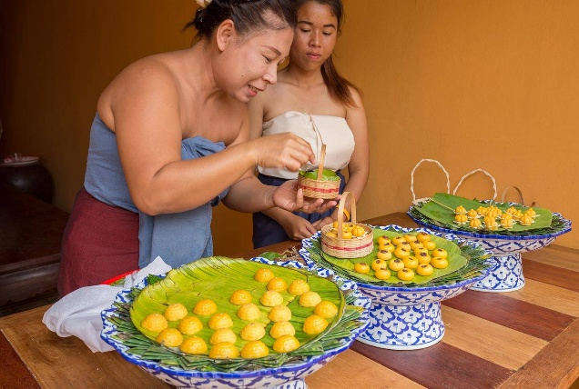

12.00 น. บริการอาหารกลางวัน ( มื้อที่ 8 ) แบบบุฟเฟ่ต์ ณ เมืองมัลลิกา

13.00 น. พาท่านแวะ Check in คาเฟ่สุดเก๋ Kan Machi Cafe คาเฟ่สไต ล์ญี่ปุ่น ร้านน่ารักๆ แลนด์มาร์คแห่งใหม่ของเมืองกาญ แรงบันดาลใจเกิดจากการที่เจ้าของร้านเป็นคนที่ชอบเที่ยว ชอบกิน หลงไหลในร้านสไตล์ญี่ปุ่น จึงคิดค้นธุรกิจคาเฟ่ แนวญี่ปุ่นที่ตัวเองชื่นชอบ ใช้เนื้อที่บ้านของตัวเองทึ่คิดว่าจะสร้างบ้านอยู่อาศัย แต่สุดท้ายก็กลายเป็นร้านกาแฟให้ทุกคนได้มาสัมผัสความสวยงามในสวนของบ้านตัวเอง
( ราคาไม่รวมอาหารและเครื่องดื่ม )
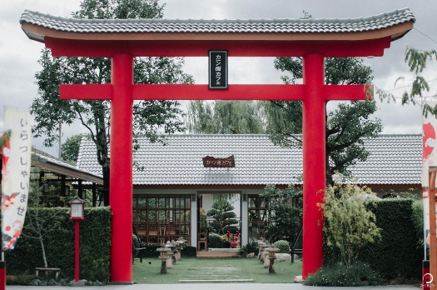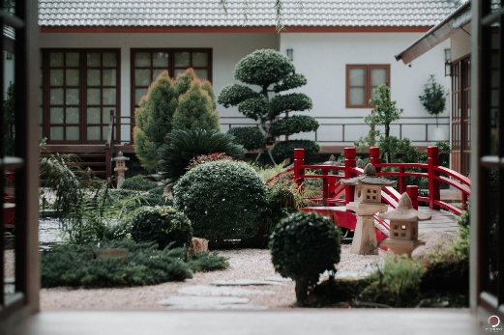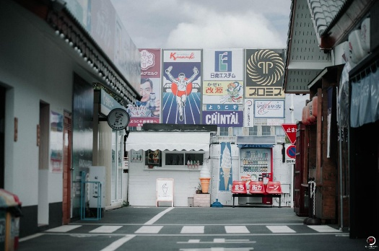
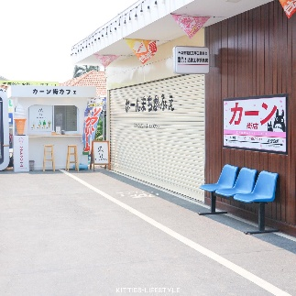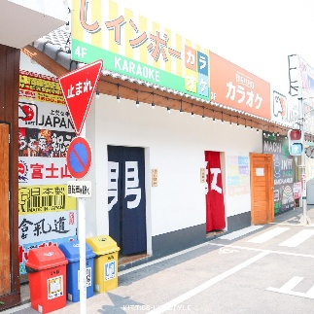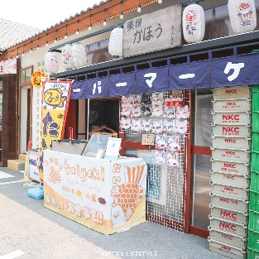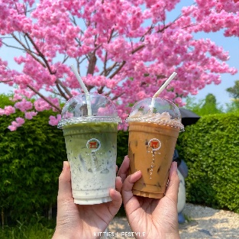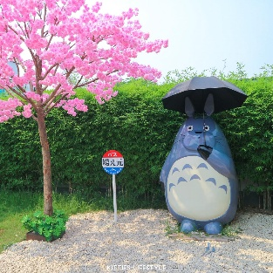

14.30 น. สมควรแก่เวลานำท่านเดินทางกลับ แวะซื้อของฝากจากเมืองกาญฯ ณ ร้านของฝาก
18.00 น. นำท่าน ส่งถึง ณ จุดนัดพบ โดยสวัสดิภาพ พร้อมความประทับใจ
**************************************************
หมายเหตุ : รายการทัวร์สามารถเปลี่ยนแปลงได้ตามความเหมาะสม เนื่องจากสภาวะอากาศ, การเมือง, สายการบิน, การจราจร หรือช่วงเทศกาลหรือวันหยุด เป็นต้น โดยมิต้องแจ้งให้ทราบล่วงหน้า โดยทางผู้จัดจะปรับเปลี่ยนโดยคำนึงถึงผลประโยชน์ของท่านเป็นหลัก เพื่อให้ท่านท่องเที่ยวได้ครบถ้วนตามโปรแกรม
“ท่องเที่ยวดุจคนสำคัญ ดูแลท่านดุจคนพิเศษ”

อัตราค่าบริการ / ท่าน

จำนวนผู้  เดินทาง | รถตู้  9 ที่นั่ง | ราคา/ท่าน | โรงแรมที่พัก
4 - 5 ท่าน | 1 คัน | 9,950 บาท/ท่าน | สวนแมกไม้ รีสอร์ท พัก 2-3 ท่าน / ห้อง
4 - 5 ท่าน | 1 คัน | 9,950 บาท/ท่าน | เพชรมณีกาญจน์ บีช รีสอร์ท พัก 2-3 ท่าน / ห้อง
6 - 7 ท่าน | 1 คัน | 7,850 บาท/ท่าน | สวนแมกไม้ รีสอร์ท พัก 2-3 ท่าน / ห้อง
6 - 7 ท่าน | 1 คัน | 7,850 บาท/ท่าน | เพชรมณีกาญจน์ บีช รีสอร์ท พัก 2-3 ท่าน / ห้อง
8 - 9 ท่าน | 1 คัน | 6,850 บาท/ท่าน | สวนแมกไม้ รีสอร์ท พัก 2-3 ท่าน / ห้อง
8 - 9 ท่าน | 1 คัน | 6,850 บาท/ท่าน | เพชรมณีกาญจน์ บีช รีสอร์ท พัก 2-3 ท่าน / ห้อง

กรณี เดินทางในช่วงวันหยุดต่อเนื่องและวันหยุดนักขัตฤกษ์ กรุณาสอบถามราคากับเจ้าหน้าที่อีกครั้ง
อัตราข้างต้น สำหรับคณะเดินทาง 4-9 ท่าน ขึ้นไป บริษัทฯ ขอสงวนสิทธิในการปรับเปลี่ยนอัตราค่าบริการหรือยกเลิกหรือเปลี่ยนแปลงการเดินทาง ในกรณีที่จำนวนผู้เดินทางต่ำกว่า 4-9 ท่าน
**เมื่อชำระเงินแล้ว ไม่สามารถคืนเงินได้ทุกกรณี**

อัตรานี้รวม
- บริการรถตู้ปรับอากาศ พร้อมน้ำมันและคนขับนำเที่ยวตลอดการเดินทาง
- บริการที่พัก ระดับมาตราฐาน 2 คืน พักห้องละ 2-3 ท่าน ( พัก 3 ท่าน เป็นการนอนแบบเสริมเตียง 1 ท่าน)
- บริการอาหาร และเครื่องดื่ม ตามที่ระบุในรายการ
- เจ้าหน้าที่ ( ไกด์ ) ดูแลตลอดการเดินทาง
- บริการน้ำดื่ม ขนม ตลอดการเดินทาง
- เมืองมัลลิกา ( บัตรเข้าชมเท่านั้น ) ไม่รวมค่าใช้จ่ายอื่นๆ ชุดไทย ใน เมืองมัลลิกา
- บริการสถานที่เข้าชม และค่าธรรมเนียมต่างๆ ตามที่ระบุในรายการ
- บริการมัคคุเทศก์ และทีมงาน นำเที่ยวและอำนวยความสะดวกตลอดการเดินทาง
- บริการประกันอุบัติเหตุวงเงินประกันท่านละ 1,000,000 บาท / ค่ารักษาพยาบาล 500,000 บาท
(ทั้งนี้ขึ้นอยู่กับเงื่อนไขและข้อตกลงในกรมธรรม์)

อัตรานี้ไม่รวม
- ค่าธรรมเนียมเข้าสถานที่ ของชาวต่างชาติที่เพิ่มเติมตามการจ่ายจริง
- ค่าใช้จ่ายส่วนตัว เช่น ค่ามินิบาร์ภายในห้องพัก, ค่าโทรศัพท์, ค่าซักรีด, ค่าใช้จ่ายส่วนตัวอื่น ๆ
- ค่าอาหาร และเครื่องดื่ม ที่สั่งเพิ่มเติมนอกเหนือจากทัวร์จัดไว้ให้
- ค่ากิจกรรมต่างๆในเมืองมัลลิกา ค่าเช่าชุดถ่ายภาพ แพ็คเกจกินทั่วเมือง ค่าอาหารต่างๆ
- ค่าเครื่องดื่มแอลกอฮอล์ทุกชนิด
- ค่ากิจกรรมนอกเหนือจากที่แจ้งในโปรแกรม
- ค่าของใส่บาตร เช้า ณ สะพานมอญ
- บริการภาษีมูลค่าเพิ่ม 7% และภาษีหัก ณ ที่จ่าย 3%
- ค่าทิปไกด์ และคนขับ ตามแต่ลูกค้าเห็นสมควร ( ไม่บังคับ )

เงื่อนไขการจองทัวร์
- กรุณาวางเงินมัดจำ 50 % หลังจากที่ได้ทำการจองภายใน 2 วัน และที่นั่งจะถูกยืนยันเมื่อได้รับค่ามัดจำแล้วเท่านั้น
- ชำระค่าทัวร์ทั้งหมด 20 วันก่อนการเดินทาง
- กรณีจองก่อนการเดินทาง 15 วัน ชำระเต็มจำนวนของราคาทัวร์
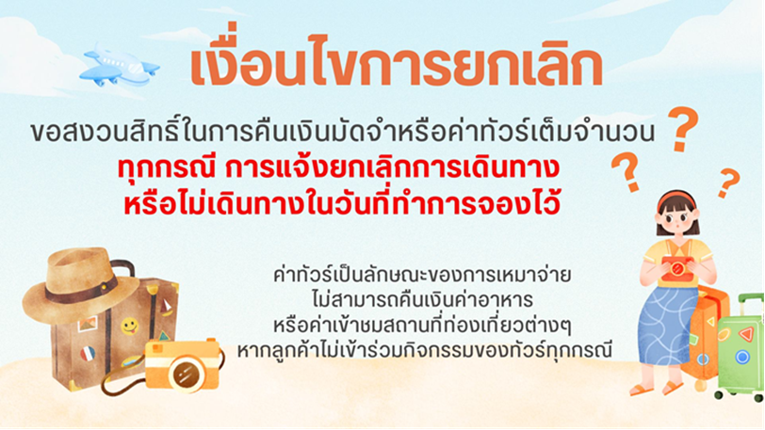

หมายเหตุ : กรุณาอ่านรายละเอียดทุกข้อ เพื่อสิทธิของท่าน
- ทางบริษัทฯ ขอสงวนสิทธิ์ในการที่จะเลื่อนการเดินทาง หรือยกเลิกการเดินทาง หรือปรับราคาค่าทัวร์
ในกรณีที่มีผู้ร่วมเดินทางไม่ถึงตามที่กำหนดไว้
- ทางบริษัทฯ ขอสงวนสิทธิ์ในการปรับราคาค่าทัวร์ หากมีการปรับราคาค่าน้ำมันขึ้น ก่อนการเดินทาง หรือมีการปรับ ราคาค่าน้ำมันและภาษีน้ำมัน (กรณีเดินทางโดยเครื่องบิน)
- ทางบริษัทฯ ขอสงวนสิทธิ์ที่จะเปลี่ยนแปลงรายการท่องเที่ยวหรือบางประการ โดยมิต้องแจ้งให้ทราบล่วงหน้า เพื่อ ให้เป็นไปตามความเหมาะสมของสถานที่และเวลา ทั้งนี้โดยคำนึงถึงผลประโยชน์และความปลอดภัยของท่านเป็น สำคัญ หรือเกิดเหตุสุดวิสัยจนไม่สามารถแก้ไขได้ และจะไม่รับผิดชอบใดๆ ในกรณีที่สูญหาย สูญเสีย หรือได้รับ บาดเจ็บที่นอกเหนือความรับผิดชอบของมัคคุเทศก์หรือทีมงาน
- ทางบริษัทฯ จะไม่รับผิดชอบใดๆทั้งสิ้น หากเกิดการสูญหายสิ่งของที่มีค่า อันเนื่องมาจากความประมาทของตัวผู้เดินทาง,เกิดการโจรกรรม,อุบัติเหตุจากความประมาทของตัวนักท่องเที่ยวเอง
- เมื่อท่านออกเดินทางไปกับคณะแล้ว ท่านงดใช้บริการรายการใดรายการหนึ่ง หรือไม่เดินทางพร้อมคณะ ถือว่าท่าน ละสิทธิ์ ไม่อาจเรียกร้องค่าบริการและเงินมัดจำคืนได้ ไม่ว่ากรณีใดๆทั้งสิ้น
- เนื่องจากการเดินทางเป็นช่วงเทศกาล High Season อาจมีสถานที่ท่องเที่ยวบางรายการปิด หรือไม่สามารถเข้าชมได้ ซึ่งอยู่นอกเหนือการควบคุม ทางบริษัทฯขอสงวนสิทธิ์งด หรือเปลี่ยนแปลงรายการ โดยไม่แจ้งให้ทราบล่วงหน้า แต่จะคำนึงถึงผลประโยชน์ของลูกทัวร์เป็นสำคัญ
- เมื่อท่านตกลงชำระค่ามัดจำหรือชำระค่าทัวร์ทั้งหมด กับทางบริษัทฯแล้ว ทางบริษัทฯถือว่าท่านรับทราบและยอมรับเงื่อนไขและข้อตกลงของหมายเหตุทั้งหมดทุกข้อแล้ว

